
Муниципальное дошкольное образовательное автономное учреждение
«Детский сад №115 «Белочка» комбинированного вида г. Орска»

Учитель-логопед Постникова И.В.
Данная картотека создана в помощь логопедам и дефектологам, работающим с детьми с ЗРР, алалией, с комплексными нарушениями и др. В картотеке собран материал известных логопедов практиков Нищевой, ,Архиповой и др.Материал грамотно и красочно оформлен, что немало важно при работе с данным контингентом детей. Дети на занятиях становятся более активными и заинтересованным в речевом подражании.
Источники
С.В.Батяева, Е.В. Севостьянова 2Альбом по развитию речи для самых маленьких».
Нищева Н.В. «Картотеки методических рекомендаций для родителей дошкольников с ОНР»
Архипова Е.Ф. «Логопедическая работа с детьми раннего возраста».
Жукова, Мастюкова, Филичева «Преодоление задержки речевого развития»

ВЫЗЫВАНИЕ ГЛАСНЫХ ЗВУКОВ
Широко открываем рот, громко поём:
  - А-а-а!
  - 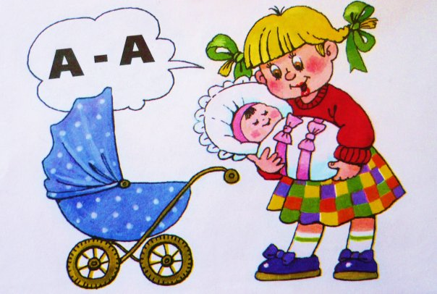Как мама укачивает малыша?
  - А-а-а!

Округляем губы, громко поём:
  - О-о-о!
  - Как плачет мальчик, у которого болит зуб?
  - 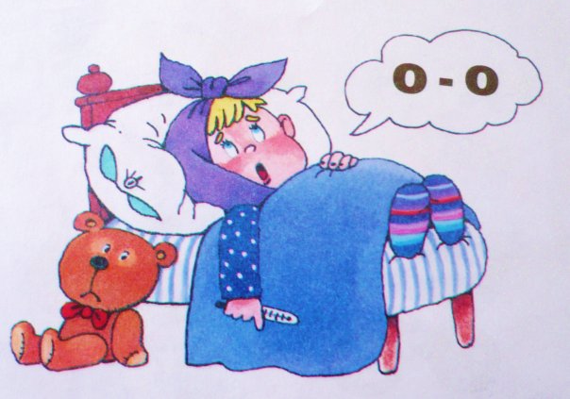О-о-о!

У-У-У

Вытягиваем губы трубочкой, громко поём:
  - У-у-у!
  - Как гудит паровоз?
  - У-у-у!

Растягиваем губы в улыбку, громко поём:
  - И-и-и!
  - Как кричит лошадка?
  - И-и-и!
И-И-И
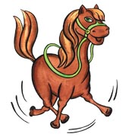

Дети заблудились в лесу.
Они кричат:
  - 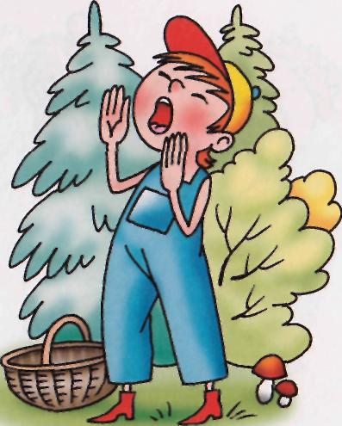Ау! Ау!
АУ-АУ!

Малыш плачет:
УА-УА!
  - Уа! Уа!
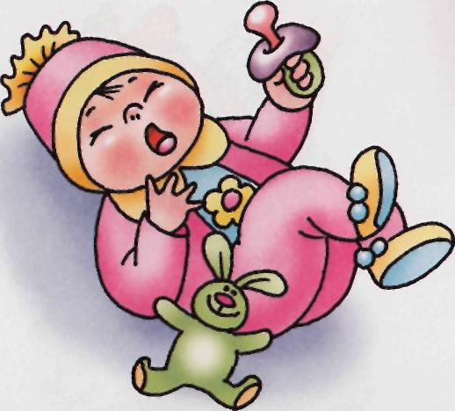

Ослик кричит:
  - 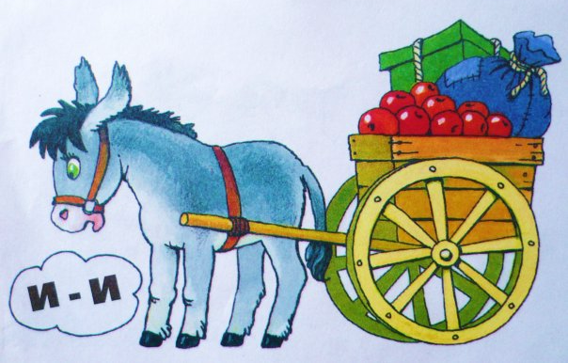Иа! Иа!

ИА – ИА

РАБОТА НАД ГЛАСНЫМИ ЗВУКАМИ
Упражнение «Лесенка». Поём гласные звуки так, как будто голос поднимается и
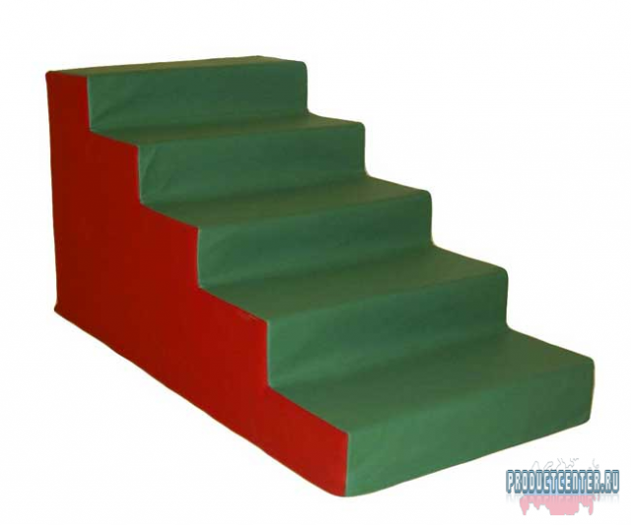опускается по лесенке (повышение и понижение тона):
  - А-а-а!
- О-о-о! И т.д.

Пение на мягкой атаке голоса цепочек гласных звуков:
  - А-о-у-и!
  - У-а-и-о! И т.п.
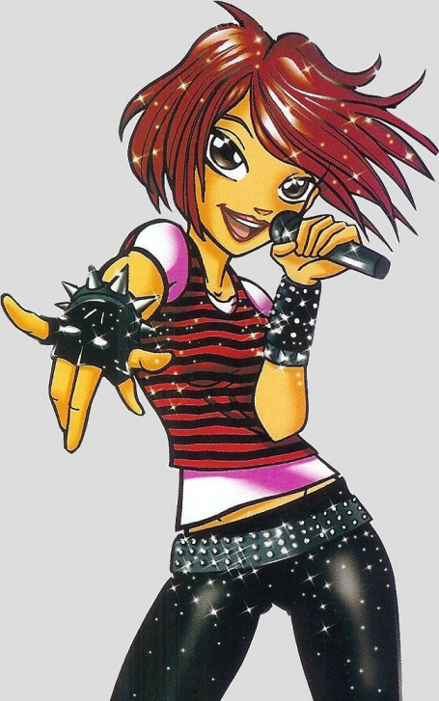

РАБОТА НАД ЗВУКОПОДРАЖАНИЯМИ
Это корова. Корова мычит:
МУ-МУ
  - 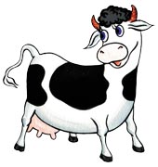Му-му-му!
Как мычит корова?

Это коза. Коза кричит:
  - Ме-ме-ме!
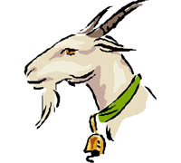 Как кричит коза?
МЕ-МЕ

МЯУ
Это кошка. Кошка кричит:
  - Мяу! Мяу!
  - Как кричит кошка?

БЕ-БЕ
Это овечка. Овечка кричит
- Бе! Бе! Бе!
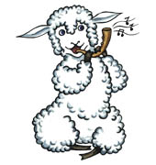- Как кричит овечка?

Это цыплёнок. Цыплёнок пищит:
- Пи! Пи!
- Как пищит цыплёнок?
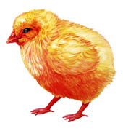
ПИ-ПИ

Это собака. Собака лает:
  - Ав! Ав! Ав!
АВ-АВ
  - Как лает собака?


Это курочка. Курочка кричит:
  - Ко! Ко! Ко!
  - Как кричит курочка?
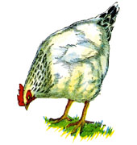

КО-КО

Это гусь. Гусь кричит:
  - Га! Га! Га!
ГА-ГА
Как кричит гусь?
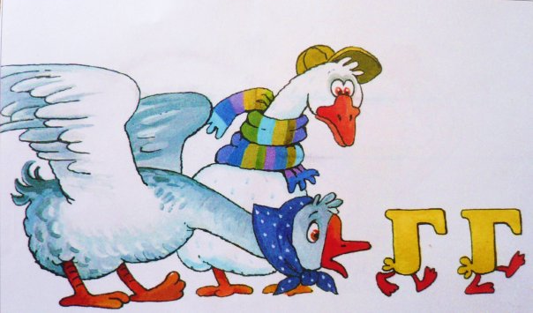

Это кукушка. Кукушка кукует:
  - Ку! Ку!
  - 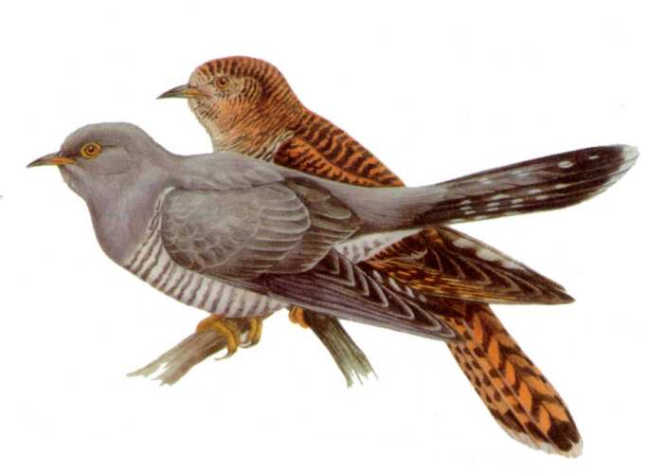Как кукует кукушка?
КУ-КУ

Это лягушка. Лягушка квакает:
Ква! Ква! Ква!
КВА-КВА
- Как квакает лягушка?


Это утка. Утка крякает:
- Кря! Кря! Кря!
- Как крякает утка?
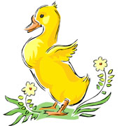
КРЯ-КРЯ

Это петушок. Петушок поёт:
-Ку-ка-ре-ку!
- Как поёт петушок?
Ку-ка-ре-ку
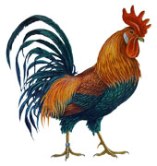

Мальчик играет на дудочке:
  - Ду-ду-ду!
- Как играет мальчик?
ДУ-ДУ
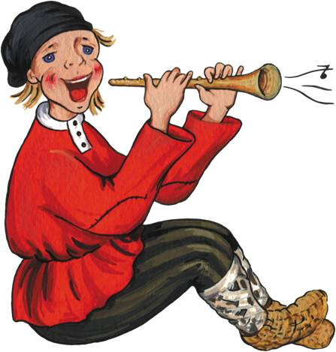

Мальчик играет на барабане:
  - 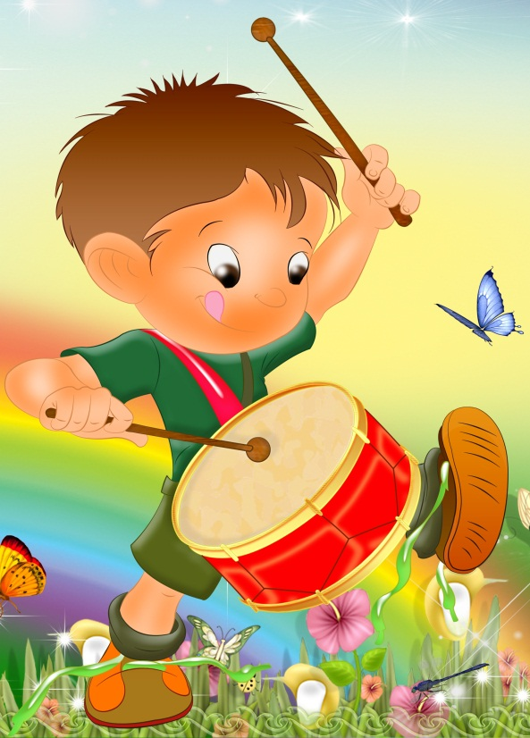Бум! Бум! Бум!
- Как играет мальчик?

БУМ-БУМ

Машина гудит:
  - Би-би-би!
  - Как гудит машина?
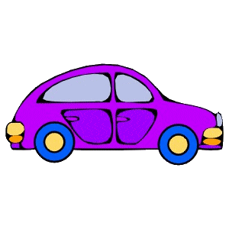
БИ-БИ

Девочка звонит в колокольчик:
- Динь! Динь! Динь!
- Как звонит колокольчик?
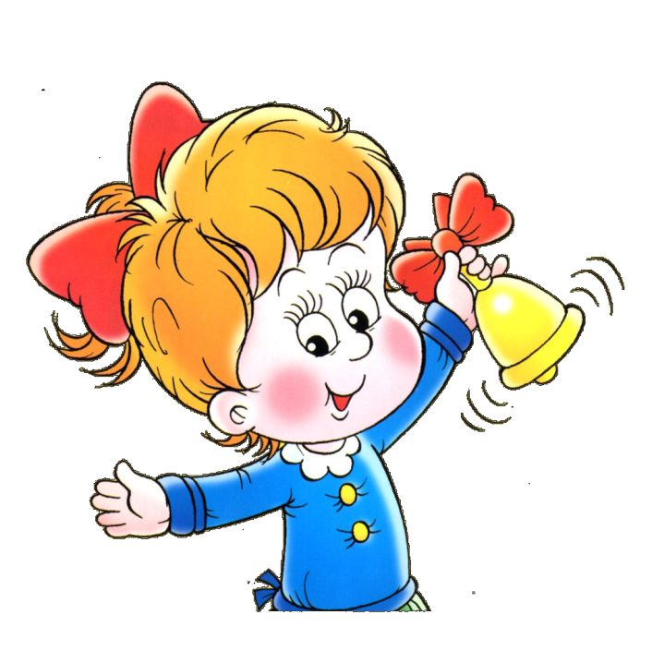
ДИНЬ-ДИНЬ

Папа стучит молотком
- Тук! Тук! Тук!
- Как папа стучит молотком?
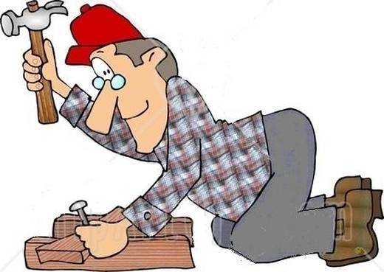

ТУК-ТУК

ВЫЗЫВАНИЕ МЕЖДОМЕТИЙ
АХ-АХ
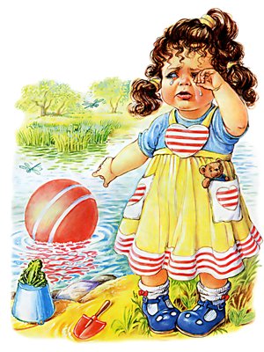Мячик упал в воду:
Ах! Ах! Ах!

У мальчика болит зуб:
- Ох! Ох! Ох!

ОХ-ОХ

УХ-УХ
Девочка качается на качелях:
- Ух! Ух! Ух!

Миша рубит дрова:
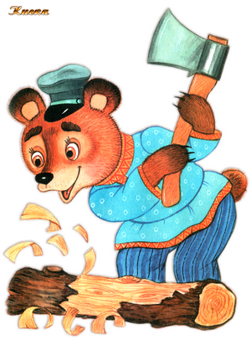 - Эх! Эх! Эх!

ЭХ-ЭХ

Девочка погоняет лошадку:
  - Но! Но! Но!
Как девочка погоняет лошадку?
НО-НО
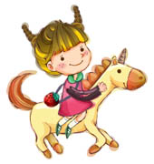

Малыш не хочет есть:
  - Не! Не! Не!
  - Как капризничает малыш?
НЕ-НЕ



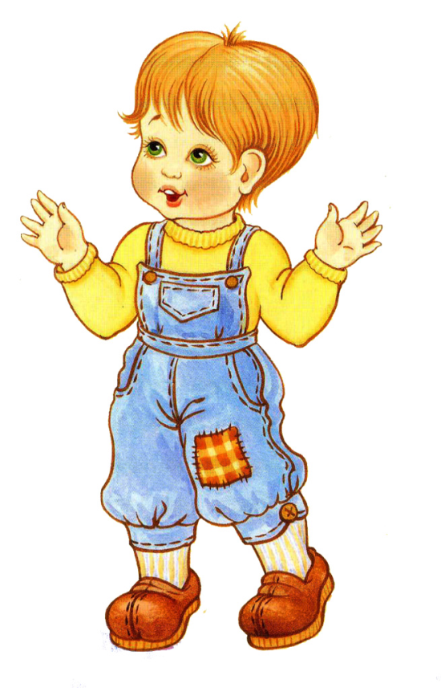Проговаривание слогов
  - НА-НА-НА
  - НО-НО-НО
- НУ-НУ-НУ
  - НЕ-НЕ-НЕ
  - НИ-НИ-НИ
- НЯ-НЯ-НЯ

РАЗВИТИЕ ОБЩЕЙ МОТОРИКИ
Учим ребёнка прыгать на двух ножках, как зайчик, подняв над головой ладошки, как ушки.
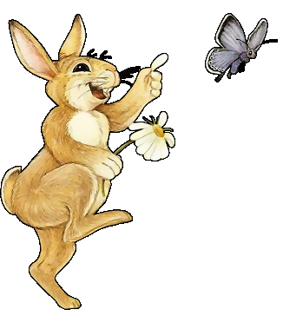

Ходим вместе с ребёнком по кругу, опуская и поднимая руки, как птички машут крыльями


Улыбнись-нахмурься (перед зеркалом)


Тучки-солнышки (сжать кулачки-это тучки, поднять ручки вверх- это солнышко)

РАЗВИТИЕ ЗРИТЕЛЬНОГО ВНИМАНИЯ
ИГРА «ЧЕГО НЕ СТАЛО?»
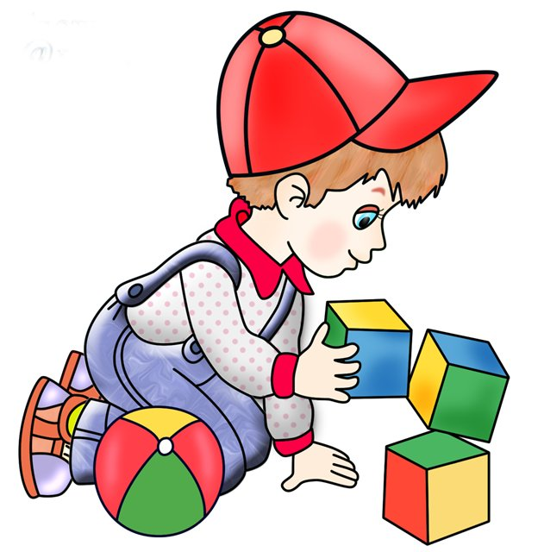Ставим на стол три-четыре игрушки, называем их вместе с ребёнком:
  - Ляля, Киса, Зая, би-би.
Просим ребёнка отвернуться, убираем одну игрушку, просим ребёнка повернуться, спрашиваем:
  - Что я убрала?
Ребёнок отвечает:
  - БИ-БИ. и т.п.

Малыш топает:
- ТОП-ТОП-ТОП
ТОП-ТОП
- Как топает малыш?

Вода капает.
КАП-КАП
- КАП-КАП-КАП
- Как капает вода?

ТИК-ТАК
Часы тикают.
-ТИК-ТАК!
- Как тикают часы?

Часы бьют
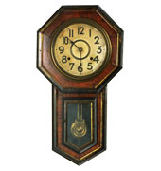-БОМ-БОМ
-Как бьют часы?

БОМ-БОМ

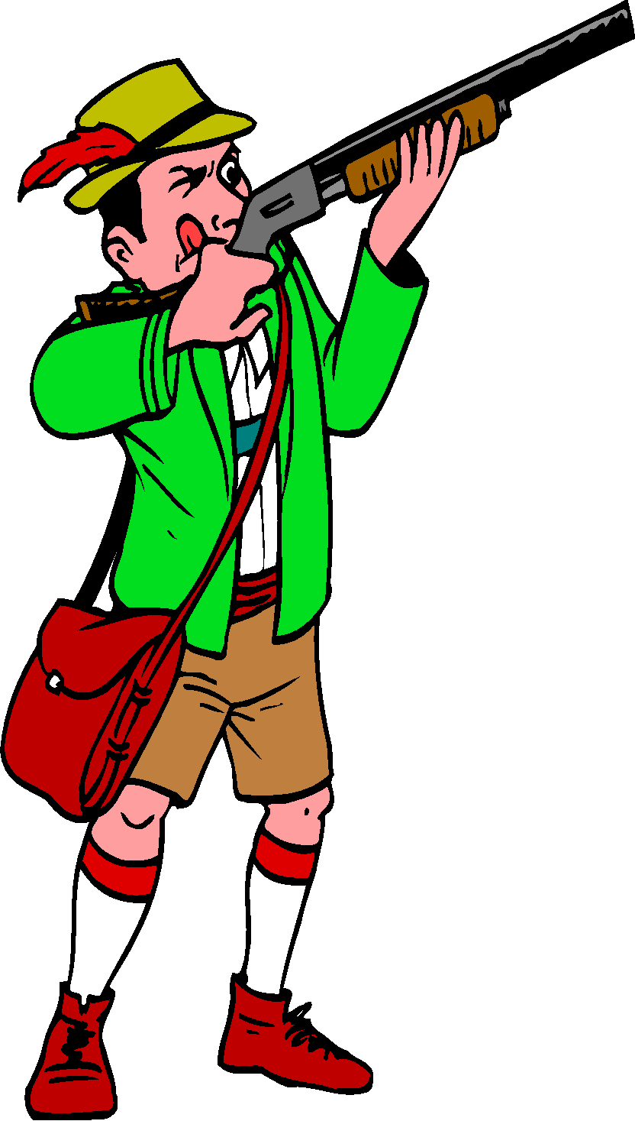
Охотник стреляет
ПИФ-ПАФ
-ПИФ-ПАФ
-Как стреляет охотник?

Зайчик прыгает
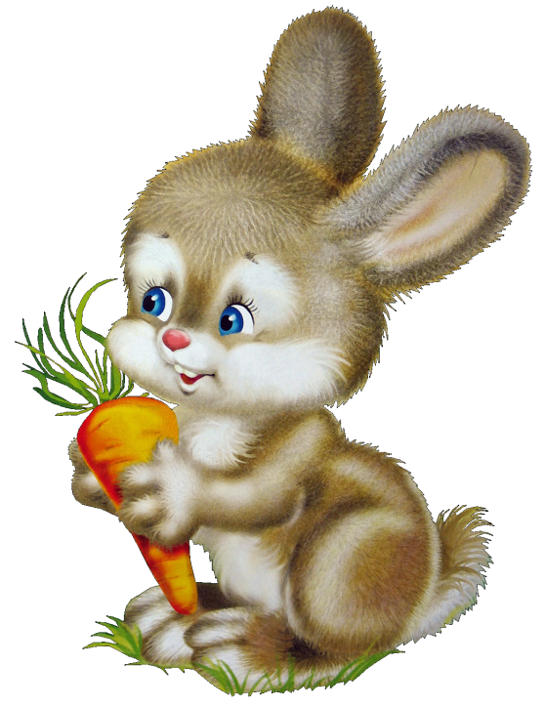-ПРЫГ-ПРЫГ.
-Как прыгает зайчик?
ПРЫГ-ПРЫГ

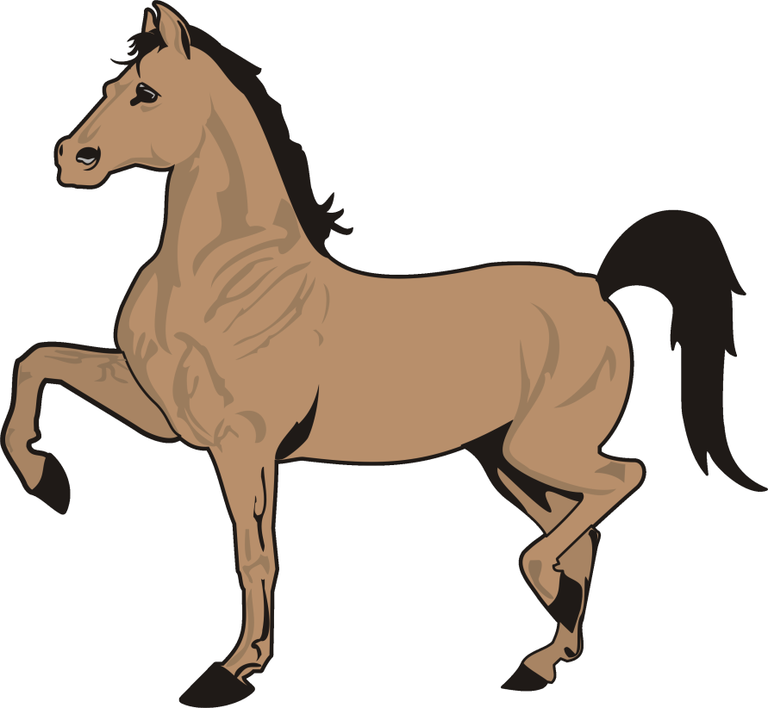Лошадка скачет
-ЦОК-ЦОК
-Как скачет лошадка?

ЦОК-ЦОК

Погремушка гремит
ДОН-ДОН
-ДОН-ДОН
-Как гремит погремушка?

Мальчик качается на качели
КАЧ-КАЧ
КАЧ-КАЧ

Мальчик кушает
-НЯМ-НЯМ

НЯМ-НЯМ

Мальчик спит
БАЮ-БАЙ
-БАЮ-БАЙ

Мальчик заблудился в лесу. Он кричит:
  - Папа! Ау! - Дядя! Ау!
  - Мама! Ау! - Катя! Ау!
  - Тётя! Ау! - Нина! Ау!
Помоги мальчику, покричи вместе с ним.

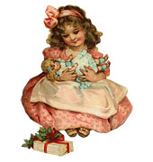Показываем ребёнку картинку, рассказываем:
  - У Кати Ляля. Ляля: «Уа-Уа!»
Катя: «А-А-А!»
Ляля бай-бай!
  - Катя, дай Лялю!
  - Тётя, на Лялю!
Просим ребёнка повторить.

Показываем ребёнку картинку, рассказываем:
  - 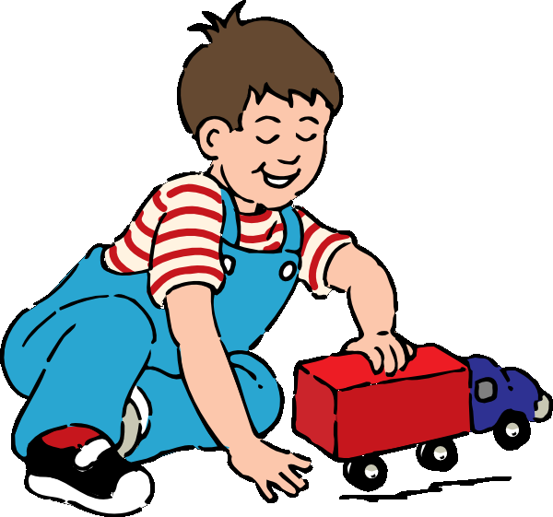Это Вова. У Вовы би-би.
  - Вова, дай би-би.
  - Тётя, на би-би.
  - Мама, на би-би.
  - Папа, на би-би.
Просим ребёнка повторить.

Ставим перед ребёнком три-четыре игрушки, показываем, называем, просим показать и назвать. Просим ребёнка отвернуться, меняем две игрушки местами.
Ребёнок поворачивается, спрашиваем:
  - Что я поменяла местами?
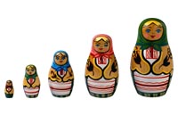 Ребёнок показывает и называет.

Ребёнок марширует вместе со взрослым, взрослый проговаривает:
  - Вот солдатики идут,
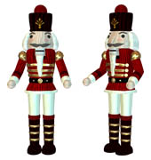Вот идут, идут, идут.
Ружья на плечах несут,
Вот несут, вот несут.
Продолжая маршировать, ребёнок проговаривает вместе со взрослым:
  - Тра-та-та! Тра-та-та!
  - Тра-та-та! Тра-та-та!

Ребёнок марширует вместе со взрослым, взрослый проговаривает:
  - 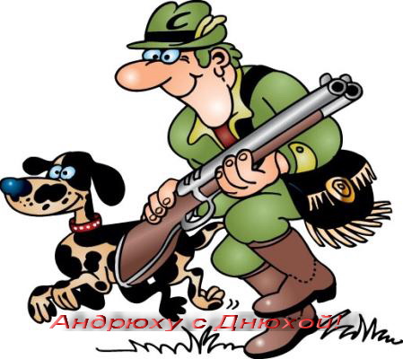Вот охотник в лес идёт,
Он идёт, он идёт.
Волка серого убьёт,
Он убьёт, он убьёт.
Продолжая маршировать, ребёнок проговаривает вместе со взрослым:
  - Пиф-пиф-паф!
Пиф-пиф-паф!
Пиф-пиф-паф!

- Складывание пирамидок по образцу и по памяти.
- Строительство домиков и башен из пяти-шести кубиков.
- 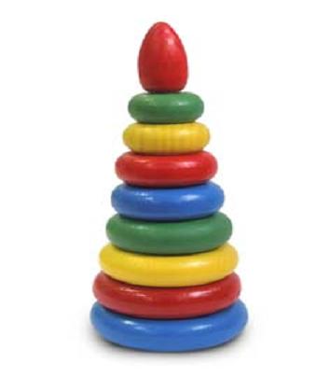Выкладывание заборчика из чередующихся палочек двух цветов
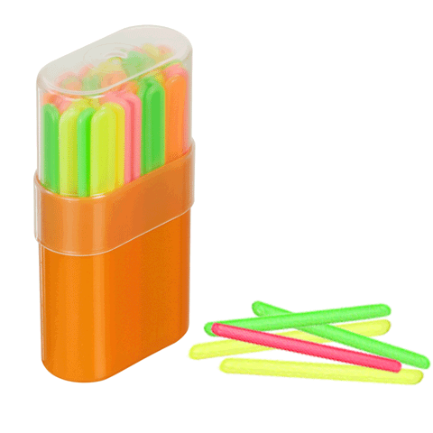
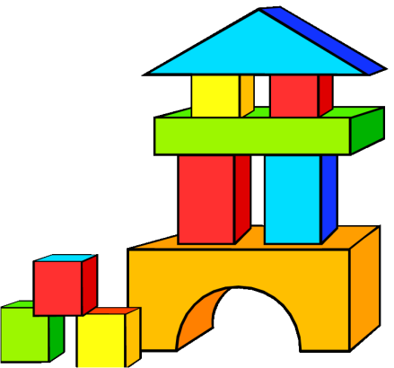

Ребёнок прыгает вместе со взрослым, сделав ушки из ладошек. Взрослый проговаривает:
  - Пошёл зайчик под кусток.
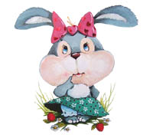 Ребёнок проговаривает вместе со взрослым:
  - Прыг-скок! Прыг-скок!
Далее проговаривает один взрослый:
  - Поймал белку за хвосток.
Ребёнок проговаривает вместе со взрослым:
  - Прыг-скок! Прыг-скок!

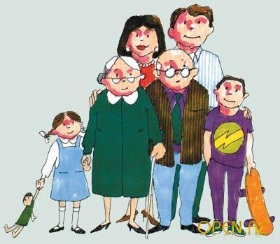
Наклейте в тетрадь фотографии членов семьи, покажите ребёнку, назовите, попросите ребёнка самого показать и назвать.
Задавайте ребёнку вопросы:
  - Где мама?
  - Где папа?
  - Где баба? И т.д.
Пусть показывает и называет.
Подберите фотографии для составления простых предложений:
  - Мама идёт.
Папа сидит. И т.д.
Пусть ребёнок повторяет за вами, потом показывает и проговаривает самостоятельно.
Существительные по теме: мама, папа, баба, тётя, дядя, Катя, Вова и другие имена.Глаголы по теме: идти, сидеть, пить, есть.
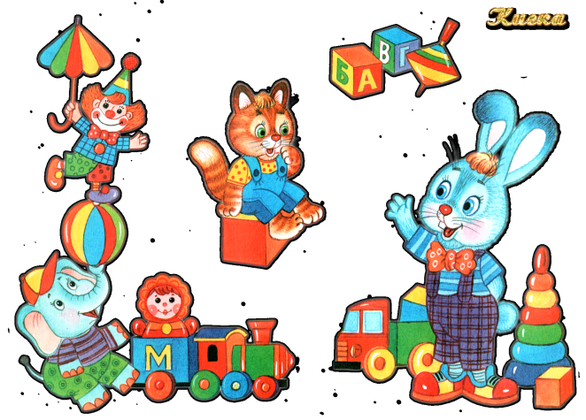
Подберите картинки с изображением игрушек (кубик, мяч, кукла, машина, мишка, зайчик). Попросите ребёнка:
  - Покажи зайку, мишку, куклу и т.п.
Показывайте и называйте:
  - Это кубик. Это мяч. И т.п.
Пусть ребёнок проговаривает вместе с вами, потом самостоятельно.
Работаем над простыми предложениями:
  - Папа, дай мяч. Мама, на кубик. И т.п.
Глаголы по теме: играть, искать, давать, нести, идти

Расскажи по картинке
Рассматриваем картинку и проговариваем: «Вот Аня. Вот Коля. Дети в лесу. Тут сова. (Находим , показываем). А тут кто? (показываем на уши зайца).Тут заяц.

Это мак,
Это кот,
Это мяч,
Это сок,
Это ты,
Это я,
Это мама моя.

Таня, Таня, где ты?
Я тебя ищу.
Таня, Таня, тут ты!
Я тебе пою «ля-ля-ля»

Глаголы повелительного наклонения
Оля, кати.

Ляля, лови.

Тата, иди.

Ната, мой.

Коля, спи.

Дима, беги.

Толя, неси.

Ваня, плыви.

Расскажи историю. Наша Аня.
Это мама.
Это Аня.

Аня. Вот юбка. Надень.
Вот кофта. Надень, Аня.

Глаголы третьего лица.
Маша идет гулять

Костя поет «ля-ля—ля»

Даша моет руки.

Вика возит куклу.

Витя несет сумку.

Митя едет.

Зина льет воду.

